
今日动态
第十一周 4月25日 星期五 多云
一、晨间入园
1.出勤：今日来园24人
2.入园情况：今天早上入园时间，24小朋友都能保持开心愉快的情绪入园，很多宝贝还能大声主动打招呼，非常棒！为小五班的宝贝们点赞！
二、美术《五彩蛋》
这是一节美术装饰活动，主要是让幼儿感受蛋宝宝穿上衣服后变成了有鲜艳的颜色和好看的图案的彩蛋，从而在绘画过程中能够感受到艺术的美。同时也激发幼儿的绘画兴趣，提高幼儿绘画的能力。
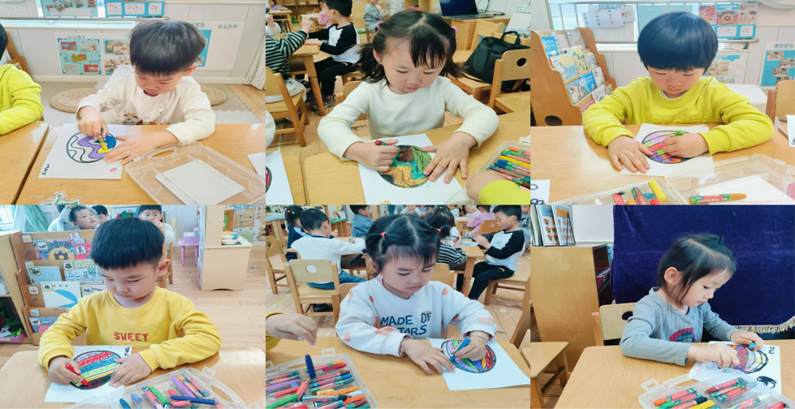

三、集体活动——美术《亡羊补牢》
小朋友学习了《亡羊补牢》。 活动中幼) L理解亡羊补牢的故事内容。尝试用绘画的方式表现故事画面中的羊儿们和狼。故事寓意犯了错误要及时改 正，避免一错再错,防止更大的损失。
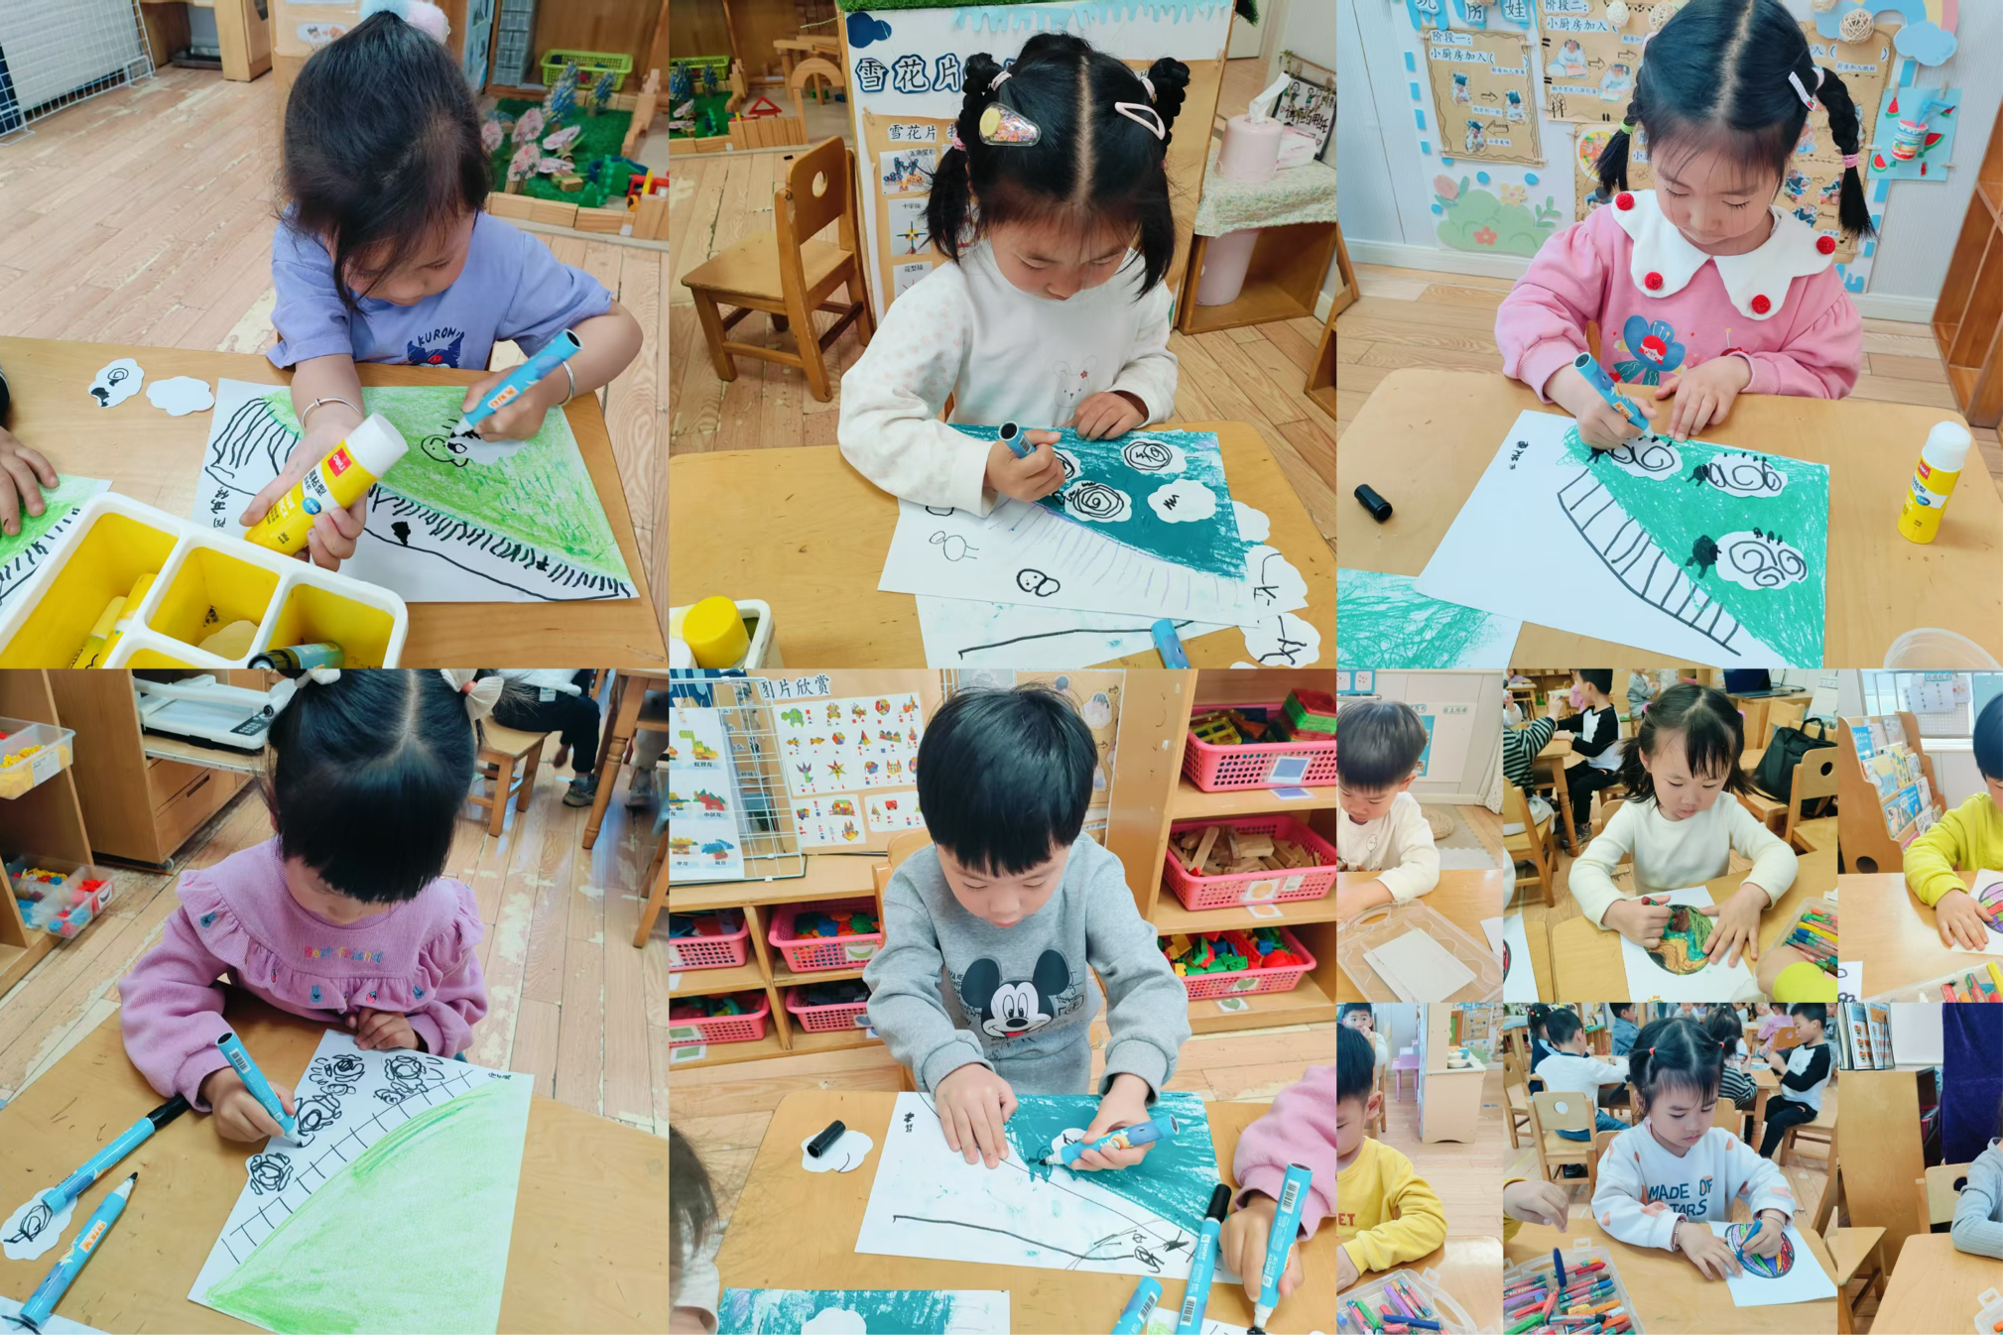

四、温馨提示
1.气温变化较大，请家长们及时关注天气情况，为宝贝们穿适合的衣物！
2.大家及时关注一起长大app中上传的内容并将宝贝的照片加入成长册。

